Электрическая цепь

Рисованная схема:

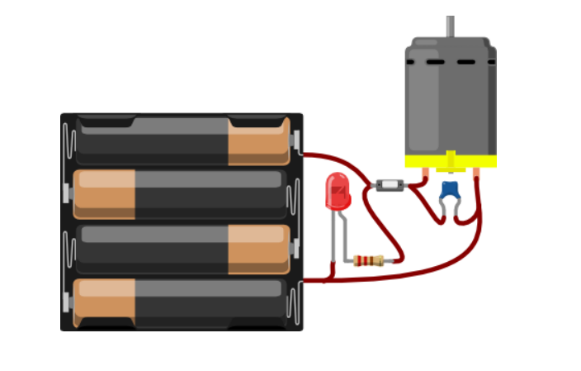

Принципиальные схемы:

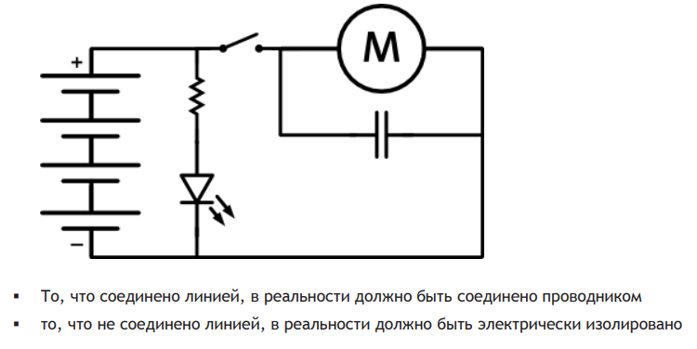

либо

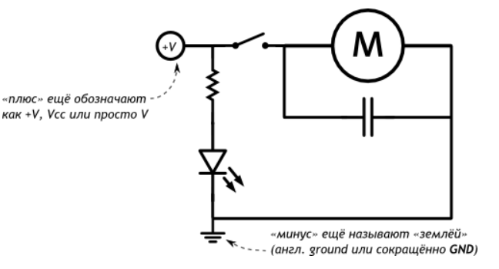

Принципиальная схема с отдельными контурами:  
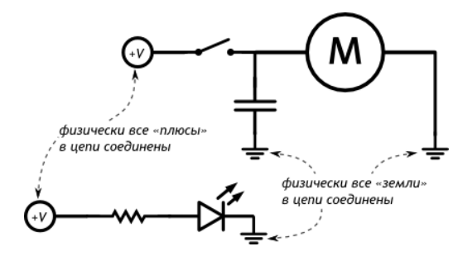

Основные законы электричества

Закон Ома - сила тока в участке цепи прямо пропорциональна напряжению и обратно пропорциональна электрическому сопротивлению данного участка цепи.

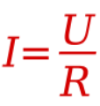

Мощность - мера скорости трансформации электрической энергии в другую форму.



Зная закон Ома, можно заметить, что мощность можно рассчитать иначе:

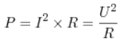

Из-за того, что часть энергии непременно трансформируется в тепло, компьютеры, телефоны телевизоры и другая электроника греются.

Соединение плюса с минусом напрямую, по закону Ома, приводит к очень большому току, следовательно, к очень большой мощности нагрева, что в итоге приводит к возгоранию. Это называется коротким замыканием.

При последовательном подключении сила тока в каждом потребителе — одна и та же, различается напряжение: в каждом компоненте падает его часть.

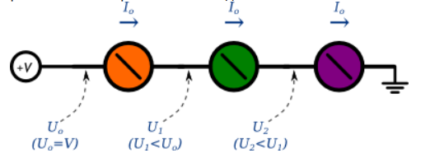

При параллельном подключении напряжение вокруг каждого потребителя — одно и то же, различается сила тока: каждый потребляет ток в соответствии с собственным сопротивлением.

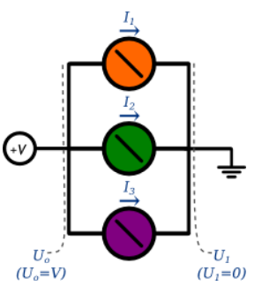

**Конденсатор**

Конденсатор — крошечный аккумулятор, который очень быстро заряжается и очень быстро разряжается.

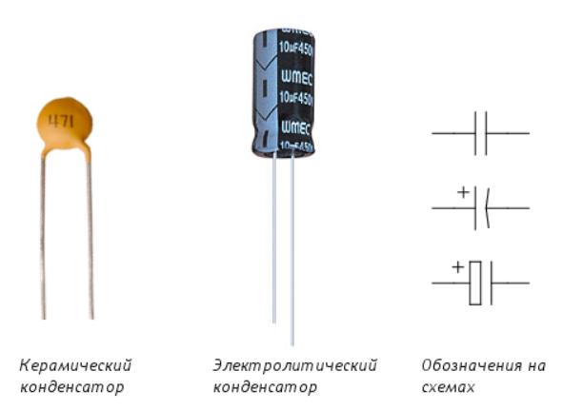

**Кодирование номинала**

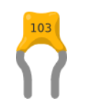

Номинал в пФ записан на корпусе. Первые 2 цифры — основание, 3-я — множитель. Например:

220 = 22 × 100 пФ = 22 пФ

471 = 47 × 101 пФ = 470 пФ

Поведение конденсатора:

1)Если подаваемое напряжение больше внутреннего накопленного, конденсатор будет заряжаться.

2)Если внешнее напряжение меньше внутреннего, конденсатор будет отдавать заряд.

Для связывания уровня заряда конденсатора с временем используют понятие «постоянной времени τ»:



За τ секунд конденсатор заряжается или разряжается на 63%

За 5×τ секунд конденсатор заряжается или разряжается на 99%

Если резистора в схеме нет, его роль исполняет паразитное сопротивление проводов, разъёмов, дорожек, составляющее доли Ома

**Резистор**

Резистор — искусственное «препятствие» для тока. Сопротивление в чистом виде. Резистор ограничивает силу тока, переводя часть электроэнергии в тепло.

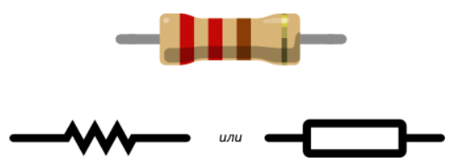

Наносить номинал резистора на корпус числами — дорого и непрактично: они получаются очень мелкими. Поэтому номинал и допуск кодируют цветными полосками.

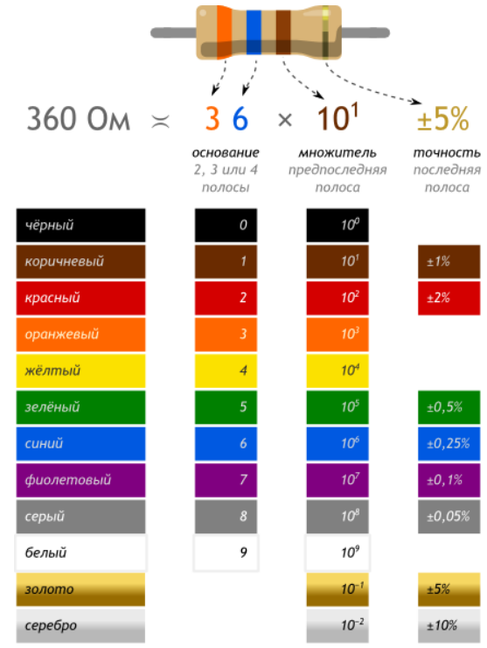

Разные серии резисторов содержат разное количество полос, но принцип расшифровки одинаков. Цвет корпуса резистора может быть бежевым, голубым, белым. Это не играет роли.

**Диод**

Диод — это электрический «ниппель». У него есть 2 полюса: анод и катод. Ток пропускается только от анода к катоду.

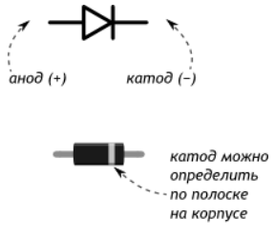

Вольт-амперная характеристика:

После того, как напряжение в прямом направлении превысит небольшой порог VF диод открывается и начинает практически беспрепятственно пропускать ток, который создаётся оставшимся напряжением. Если напряжение подаётся в обратном направлении, диод сдерживает ток вплоть до некоторого большого напряжения VDC после чего пробивается и работает также, как в прямом направлении.

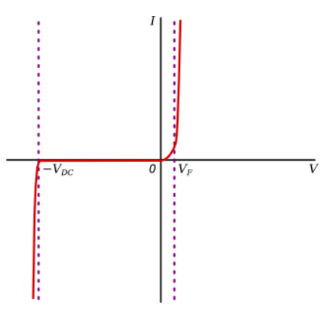

Виды диодов:

1. Выпрямительный диод



VF = 0,7 В

VDC — сотни или тысячи вольт

Открывается медленно

Восстанавливается после пробоя обратным током

1. Диод Шоттки

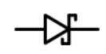

Шоттки — фамилия его изобретателя. Также известен как сигнальный, германиевый.

VF = 0,3 В

VDC — десятки вольт

Открывается быстро

Сгорает после пробоя обратным током

1. Диод Зеннера



Зеннер — фамилия его изобретателя. Также известен как стабилитрон

VF = 1 В

VDC — фиксированное значение на выбор

Умышленно используется в обратном направлении как источник фиксированного напряжения

**Светодиод**

Светодиод — вид диода, который светится, когда через него проходит ток от анода (+) к катоду (−).

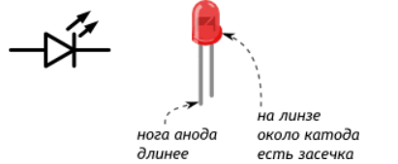

Человек воспринимает световые волны в диапазоне от 780 нм до 380 нм.

Типовая схема включения

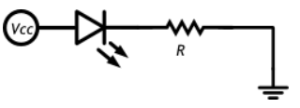

Собственное сопротивление светодиода после насыщения очень мало, и без резистора, ограничивающего ток через светодиод, он перегорит. Порядок: «резистор до» или «резистор после» — не важен.

**Кнопка**

Тактовая кнопка — простой, всем известный механизм, замыкающий цепь пока есть давление на толкатель.

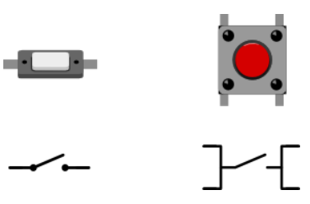

Эффект дребезга

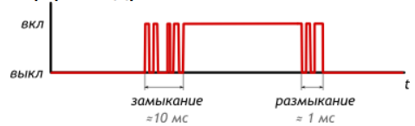

При замыкании и размыкании между пластинами кнопки возникают микроискры, провоцирующие до десятка переключений за несколько миллисекунд. Явление называется дребезгом (англ. bounce). Это нужно учитывать, если необходимо фиксировать «клики».

Пока кнопка нажата, выходное напряжение Vout = Vcc, но пока она отпущена, Vout ≠ 0. Кнопка и провода в этом случае работают как антенна, и Vout будет «шуметь», принимая случайные значения «из воздуха». Пока соединения нет, необходимо дать резервный, слабый путь, делающий напряжение определённым.

**Семисегментный индикатор**

Семисегментный индикатор — это восемь светодиодов в одном корпусе: 7 сегментов + точка. Анод у каждого светодиода отдельный, а катод у всех общий, на ноге 3 или 8.

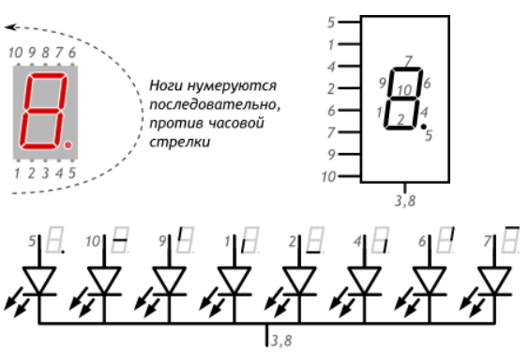

**Широтно-импульсная модуляция**

Микроконтроллеры обычно не могут выдавать произвольное напряжение. Они могут выдать либо напряжение питания (например, 5 В), либо землю (т.е. 0 В). Но уровнем напряжения управляется многое: например, яркость светодиода или скорость вращения мотора. Для симуляции неполного напряжения используется ШИМ (Широтно-Импульсная Модуляция, англ. Pulse Width Modulation или просто PWM).

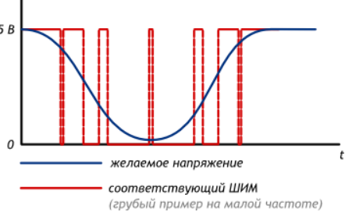

Выход микроконтроллера переключается между землёй и Vcc тысячи раз в секунду. Или, как ещё говорят, имеет частоту в тысячи герц. Глаз не замечает мерцания более 50 Гц, поэтому нам кажется, что светодиод не мерцает, а горит в вполсилы. Аналогично, разогнанный мотор не может остановить вал за миллисекунды, поэтому ШИМ-сигнал заставит вращаться его в неполную силу.

**Делитель напряжения**

Последовательно подключённые резисторы делят поступающее на них напряжение в определённой пропорции.

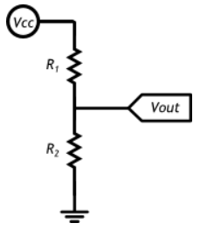

Расчёт пропорции

Сила тока, протекающая через резисторы одинакова, т.к. они соединены последовательно, и по закону Ома может быть рассчитана как

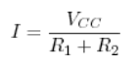

По тому же закону Ома можно вычислить напряжение Vout, которое падает на резисторе R2:



Из полученной формулы видно, что чем больше R2 относительно R1, тем большее напряжение падает на нём.

Примеры резистивных датчиков:

**Термистор**

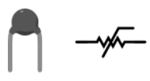

Термистор изменяет своё сопротивление в зависимости от собственной температуры

**Фоторезистор**

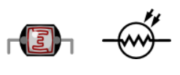

Фоторезистор изменяет своё сопротивление в зависимости от силы света, попадающего на его керамическую «змейку»

**Потенциометр**

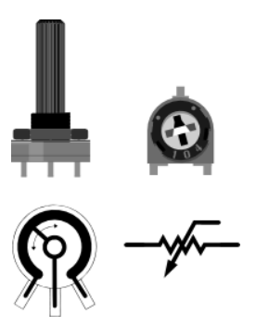

Потенциометр ещё называют переменным резистором, триммером. Это делитель из двух резисторов в одном корпусе. Поэтому у него 3 ноги: питание, выход, земля.

**Биполярный транзистор**

Транзистор — это электронная кнопка.

На кнопку нажимают пальцем, а на биполярный транзистор — током.

Транзисторы используют для управления мощными нагрузками при помощи слабых сигналов с микроконтроллера.

Типовая схема подключения

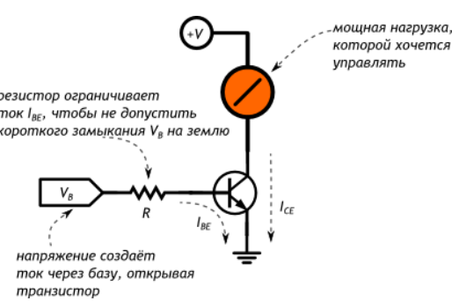

**Полевой транзистор**

Полевой MOSFET-транзистор — ключ для управления большими токами при помощи небольшого напряжения.

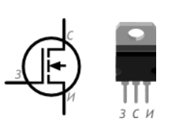

«Кнопка» называется затвором

Пока на затворе есть небольшое напряжение, транзистор открыт:

Большой ток может втекать в сток и вытекать из истока. В отличие от биполярного транзистора полевой контролируется именно напряжением, а не током. Т.е. в открытом состоянии ток через затвор не идёт. Используйте MOSFET для управления большими токами, от сотен миллиампер, когда дешёвого биполярного транзистора уже не достаточно.

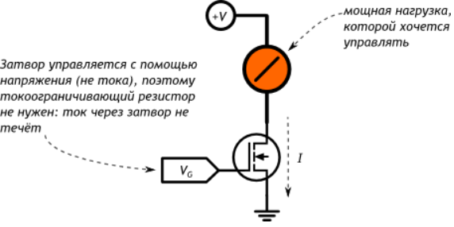

**Пьезодинамик**

Пьезоизлучатель звука переводит переменное напряжение в колебание мембраны, которая в свою очередь создаёт звуковую волну.

Иначе говоря, пьезодинамик — это конденсатор, который звучит при зарядке и разрядке.

**Мотор**

Мотор переводит электрическую энергию в механическую энергию вращения. Самый простой вид мотора — коллекторный. При подаче напряжения в одном направлении вал крутится по часовой стрелке, в обратном направлении — против часовой.

Крутящий момент определяет какая сила воздействует на точку рычага на заданном расстоянии от оси вращения.